

ГОСУДАРСТВЕННЫЙ СТАНДАРТ
СОЮЗА ССР

ОХРАНА ПРИРОДЫ. АТМОСФЕРА
ИНДОФЕНОЛЬНЫЙ МЕТОД ОПРЕДЕЛЕНИЯ АММИАКА

ГОСТ 17.2.4.03-81
(СТ СЭВ 2599-80)
Издание официальное


ГОСУДАРСТВЕННЫЙ КОМИТЕТ СССР ПО СТАНДАРТАМ

Москва

УДК 502.3:006.354 Группа ТОО
ГОСУДАРСТВЕННЫЙ СТАНДАРТ СОЮЗА ССР
ОХРАНА ПРИРОДЫ. АТМОСФЕРА  Индофенольный метод определения аммиака  Nature protection Atmosphere. Indophenol method for determination of ammonia | ГОСТ  17.2.4.03-81  (СТ СЭВ 2599-80)
Постановлением Государственного комитета СССР по стандартам от 9 ноября 1981 г. № 4838 срок введения установлен
с 01.07. 1982 г.
Настоящий стандарт устанавливает индофенольный метод определения разовых и среднесуточных концентраций аммиака в атмосферном воздухе в диапазоне от 0,1 до 1,0 мг/м³.
Метод основан на способности аммиака образовывать с гипохлоритом и фенолом в присутствии нитропруссида натрия индофенол, окрашивающий раствор в синий цвет, по интенсивности окраски которого определяют количество аммиака. Определению аммиака мешают ароматические амины и формальдегид.
Стандарт полностью соответствует СТ СЭВ 2599-80.

1. ОТБОР ПРОБ
1.1. Для определения разовых концентраций аммиака исследуемый воздух пропускают со скоростью 0,5 дм³/мин в течение 20-30 мин через поглотительный прибор, заполненный 10 см³ поглотительного раствора.
1.2. Для определения среднесуточной концентрации аммиака отбор пробы проводят не менее шести раз в течение суток через равные промежутки времени при условии, указанном в п. 1.1, или непрерывно в течение 24 ч со скоростью 0,2 дм³/мин через поглотительный прибор, заполненный 50 см³ поглотительного раствора.
1.3. При проведении работ по определению аммиака в атмосферном воздухе следует учитывать его физико-химические свойства (см. справочное приложение).

2. АППАРАТУРА, МАТЕРИАЛЫ И РЕАКТИВЫ
Для проведения определения применяют следующие аппаратуру и реактивы:
электроаспиратор с расходомером;
поглотительный прибор Рыхтера средней модели, изготовленный из стекла (см. чертеж) с меткой, соответствующей 10 см³, или другой поглотительный прибор, обеспечивающий эффективность поглощения аммиака не менее 95 %;
Поглотительный прибор Рыхтера
(средняя модель)

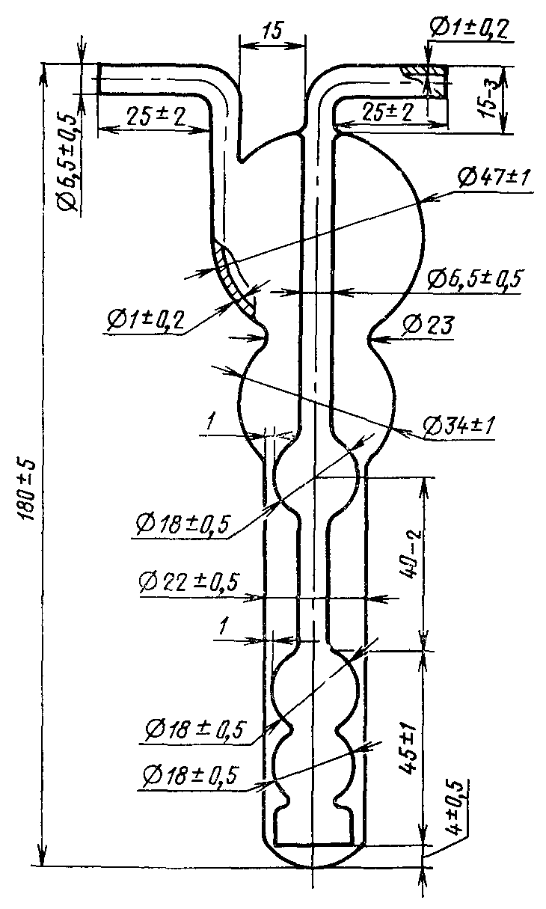
спектрофотометр или электрофотоколориметр со светофильтром с максимумом пропускания при 625 нм и кюветами с толщиной слоя 10 мм;
пробирки с притертыми пробками вместимостью 10 см³;
воронка Бюхнера:
натрия гидроокись по ГОСТ 4328-77;
калий йодистый, 10 %-ный раствор;
аммоний хлористый по ГОСТ 3773-72;
нитропруссид натрия, Na₂[Fe(CN)₅NO];
натрий углекислый по ГОСТ 4332-76;
серная кислота с плотностью 1,84 г/см³, 10 %-ный раствор (по объему);
натрий хлористый по ГОСТ 4233-77;
салициловая кислота (НОС₆Н₄СООН);
натрий серноватистокислый (тиосульфат натрия, Na₂S₂O₃⋅5H₂O), раствор 0,1 моль/дм³;
крахмал растворимый;
щавелевая кислота (H₂C₂О₄);
фенол (С₆Н₅ОН) по ГОСТ 6417-72;
хлорная известь (СаОСl₂);
бидистиллированная вода, перегнанная в присутствии серной кислоты (0,5 см³ серной кислоты плотностью 1,84 г/см³ на 1 дм³ дистиллированной воды) или деионизированная. Для приготовления растворов и проведения анализа используется вода, очищенная от аммиака.
Реактивы, применяемые для анализа, должны быть химически чистыми или чистыми для анализа.

3. ПОДГОТОВКА К АНАЛИЗУ
3.1. Приготовление поглотительного раствора
0,5 см³ серной кислоты плотностью 1,84 г/см³ разбавляют в 1 дм³ свежеприготовленной бидистиллированной воды. Раствор хранят в склянке с тубусом, закрытой пробкой со стеклянной трубочкой, заполненной кристаллами щавелевой кислоты.
3.2. Приготовление фенольного реактива
5 г свежеперегнанного фенола, 25 мг нитропруссида натрия, 0,1 г салициловой кислоты растворяют в 100 см³ воды. Реактив пригоден к употреблению в течение шести месяцев при хранении при температуре 4 °С в герметичной упаковке.
3.3. Приготовление 0,5 %-ного раствора крахмала
0,25 г крахмала перемешивают с 10 см³ воды до равномерной взвеси. К 40 см³ воды, нагретой до 60-70 °С, прибавляют при равномерном перемешивании взвесь крахмала, доводят раствор до кипения и через 1 мин охлаждают.
3.4. Приготовление гипохлоридного реактива
3.4.1. 10 г гидроокиси натрия и 11,7 г хлорида натрия растворяют в 100 см³ воды, насыщенной хлором с массовой долей от 0,6 до 0,8 %. Реактив пригоден к употреблению в течение шести месяцев.
Хлорную воду также готовят из хлорной извести: растирают 25 г хлорной извести со 100 см³ воды. Раствор фильтруют под вакуумом, осадок на фильтре промывают водой. Раствор и промывную воду объединяют и доводят водой объем до 1 дм³. Определяют содержание активного хлора в хлорной воде: 20 см³ хлорной воды переносят в колбу с притертой пробкой, прибавляют 10 см³ 10 %-ного раствора серной кислоты и 10 см³ 10 %-ного раствора йодистого калия. Колбу закрывают и оставляют на 10 мин в темноте. Выделившийся йод титруют 0,1 моль/дм³ раствором тиосульфата натрия до слабо-желтой окраски. Прибавив несколько капель раствора крахмала, продолжают титрование до обесцвечивания раствора. 1 см³ 0,1 моль/дм³ раствора тиосульфата соответствует содержанию 0,00354 г хлора. Хлорная вода должна содержать от 0,6 до 0,8 г активного хлора на 10 см³. При меньшем содержании хлора для приготовления раствора следует взять соответственно большее количество хлорной извести (или продолжить насыщение воды хлором).
3.4.2. Гипохлоритный реактив можно готовить из хлорной извести: 100 г порошкообразной хлорной извести размешивают в течение 15 мин со 170 см³ воды, прибавляют 70 г углекислого натрия, растворенного в 170 см³ воды. Жидкость фильтруют под вакуумом через фильтр «синяя лента». Определяют содержание хлора в приготовленном растворе йодометрически. К 100 см³ 0,7 %-ного раствора хлора добавляют 4 г гидроокиси натрия. В случае выпадения осадка раствор фильтруют повторно.
3.5. Приготовление основного стандартного раствора, соответствующего содержанию 100 мкг аммиака в 1 см³ 0,3141 г хлорида аммония растворяют в 1 дм³ воды. Раствор пригоден к употреблению в течение двух месяцев.
3.6. Приготовление рабочего стандартного раствора, соответствующего содержанию 1 мкг аммиака в 1 см³
Исходный стандартный раствор разбавляют поглотительным раствором в 100 раз. Раствор готовят перед использованием.

4. ПРОВЕДЕНИЕ АНАЛИЗА
4.1. Уровень раствора в поглотительном приборе доводят до 10 см³ бидистиллированной водой.
4.2. Часть пробы объемом 1-2 см³ переводят в пробирку с притертой пробкой, доводят объем до 5 см³ поглотительным раствором и добавляют 1 см³ фенольного реактива. Если проб несколько, то реактив в каждую пробу прибавляют с интервалом 1 мин. Тщательно перемешивают содержимое пробирок. Добавляют по 0,5 см³ гипохлоритного реактива с тем же интервалом времени и перемешивают. При больших концентрациях аммиака допускается его определять в меньшей части раствора пробы.
4.3. Через 2 ч измеряют оптическую плотность растворов в кюветах с толщиной слоя 10 мм при длине волны 625 нм относительно воды. Время, исчисляемое от момента добавления последнего реактива до измерения оптической плотности раствора, для всех проб должно быть одинаковым.
4.4. Одновременно готовят холостую пробу из того же поглотительного раствора, который залит в поглотительные приборы.
4.5. Оптическую плотность раствора холостой пробы измеряют, обработав 5 см³ поглотительного раствора аналогично пробам. Величина оптической плотности холостой пробы не должна превышать 0,4. В противном случае необходимо проверить чистоту воды, посуды, измерительных кювет и качество приготовленных растворов.
4.6. Количество аммиака в пробах определяют с помощью градуировочного графика по разности величин оптических плотностей анализируемой и холостой проб.
4.7. Построение градуировочного графика
4.7.1. Для построения градуировочного графика необходимо приготовить шесть стандартных растворов (см. таблицу) в мерных колбах емкостью 50 см³.
Раствор | Номер стандартного раствора
Раствор | 1 | 2 | 3 | 4 | 5 | 6
Рабочий стандартный, см³ | 1 | 2 | 4 | 6 | 8 | 10
Поглотительный, см³ | До 50 см³ в каждую колбу
Соответствует содержанию аммиака в 5 см³ анализируемого раствора, мкг | 0,1 | 0,2 | 0,4 | 0,6 | 0,8 | 1,0
4.7.2. Для приготовления шкалы стандартных растворов 5 см³ раствора из каждой колбы переносят в пробирку и далее ведут анализ как указано в пп. 4.1-4.6.
4.7.3. Градуировочный график зависимости величины оптической плотности от количества аммиака строят по средним значениям, вычисленным из результатов измерений 3-5 шкал.

5. ОБРАБОТКА РЕЗУЛЬТАТОВ
Концентрация аммиака (С) в исследуемом воздухе, мкг/м³, вычисляют по формуле
$C=\frac{m⋅V}{V_{a}⋅V_{o}}$,
где т - масса аммиака в исследуемом растворе, мкг;
V - общий объем исследуемого раствора, см³;
V_{o} - объем пробы воздуха, приведенный к нормальным условиям, м³;
V_{a} - объем исследуемого раствора, взятого для анализа, см³.

ПРИЛОЖЕНИЕ
Справочное

ФИЗИКО-ХИМИЧЕСКИЕ СВОЙСТВА АММИАКА
Бесцветный газ с резким запахом, порог восприятия запаха 37 мг/м³. Плотность по отношению к воздуху 0,59. При температуре минус 33,4 °С аммиак сжижается и при минус 77,8 °С затвердевает в бесцветную кристаллическую массу. Аммиак хорошо растворим в воде, спирте. Концентрированный водный раствор аммиака плотностью 0,908 г/см³ содержит 25,65 % аммиака по массе. В 100 см³ спирта при 20 °С растворяется 13,2 % аммиака по объему.

Редактор И. В. Виноградская
Технический редактор О. Н. Никитина
Корректор В. С. Черная
Сдано в наб. 10.12.81 Поди, к печ. 12.01.82 0,5 п. л. 0,42 уч.-изд. л. Тир. 10000 Цена 3 коп.
Ордена «Знак Почета» Издательство стандартов, 123557, Москва, Новопресненский пер., 3
Тип. «Московский печатник». Москва, Лялин пер., 6. Зак. 1662

